الجمهورية الجزائرية الديمقراطية الشعبية
وزارة التربية الوطنية مديرية التربية لولاية
متوسطة المشاغبين السنة الثانية متوسط

الاختبارالاول في مادة: العلوم الفيزيائية و التكنولوجيا المدة: ساعــــة ونصف

الجزء الأول:(12 نقطة )
التمرين الأول: (06 نقاط ) اثناء مراجعة احمد دروسه ليلا ،انقطع التيار الكهربائي فاشعل شمعة ،
فلاحظ انصهار الشمع ،واحتراق الفتيل .
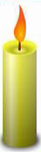
- اذكر التحولات التي حدثت للشمعة .
- كيف نميز بين التحولين السابقين .
- ادى احتراق مادة الشمع الى ظهور بخار الماء و انطلاق غاز تنائي اكسيد الكربون .
- اكمل الجدول الاتي :
المواد بعد التحول( المواد النهائية) | المواد قبل التحول (المواد الابتدائية)
....................................... | ........................................
- برأيك هل تبقى الكتلة محفوظة في هذا التحول . علل ؟
التمرين الثاني: ( 06 نقاط )
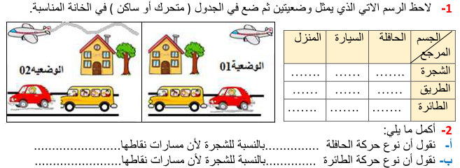
الجـــزء الثانــــي : الوضعية الإدماجية : ( 08 نقاط )
نستعمل عند الطبخ فرن يشتغل بغاز الميثان (CH₄) الذي يعطي عند احتراقه بوجود
وفرة من الاكسجين ، بخار الماء وغاز ثنائي أكسيد الكربون .
- كيف يتم الكشف عن غاز ثنائي اكسيد الكربون المنطلق .
المواد بعد التحول | المواد قبل التحول | احتراق الميثان
غاز الميثان + ......+............ ...... |  | كتابة التحول
......+.......... ........+ ...... |  | الصيغ الكيميائية
- مثل هذا التحول باكمال الجدول التالي :

- كثيرا ما نسمع نشوب الحرائق و اختناق الاشخاص بالمنازل خاصة بالشتاء عند استعمالهم المدافئ الذي تشتغل بالغاز .
- بصفتك تلميذ السنة الثانية متوسط برأيك كيف نتجنب هذه الحوادث .

بالتوفيق

